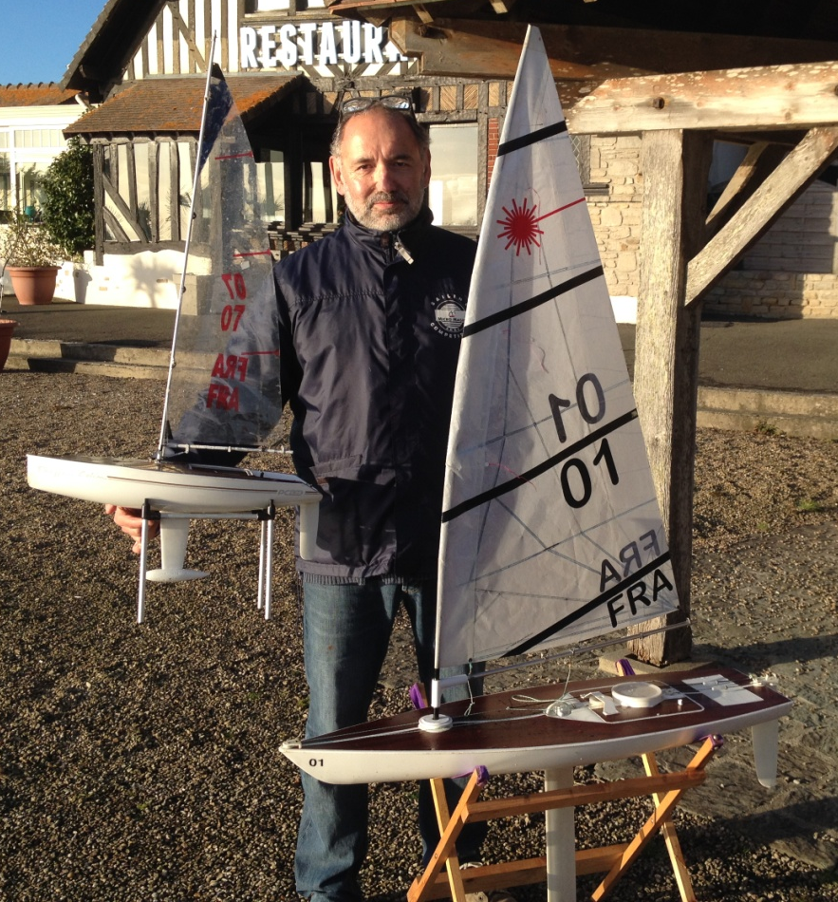
C’est cela le club Séquence évasion un club de cat boat ..

Tous les skippers sont absents mais certains s’entrainent pour le championnat 2 France de MMcat
Le 13 Septembre 2020 a Honfleur.
En 2019 c’est André Quétron qui avait gagné ce championnat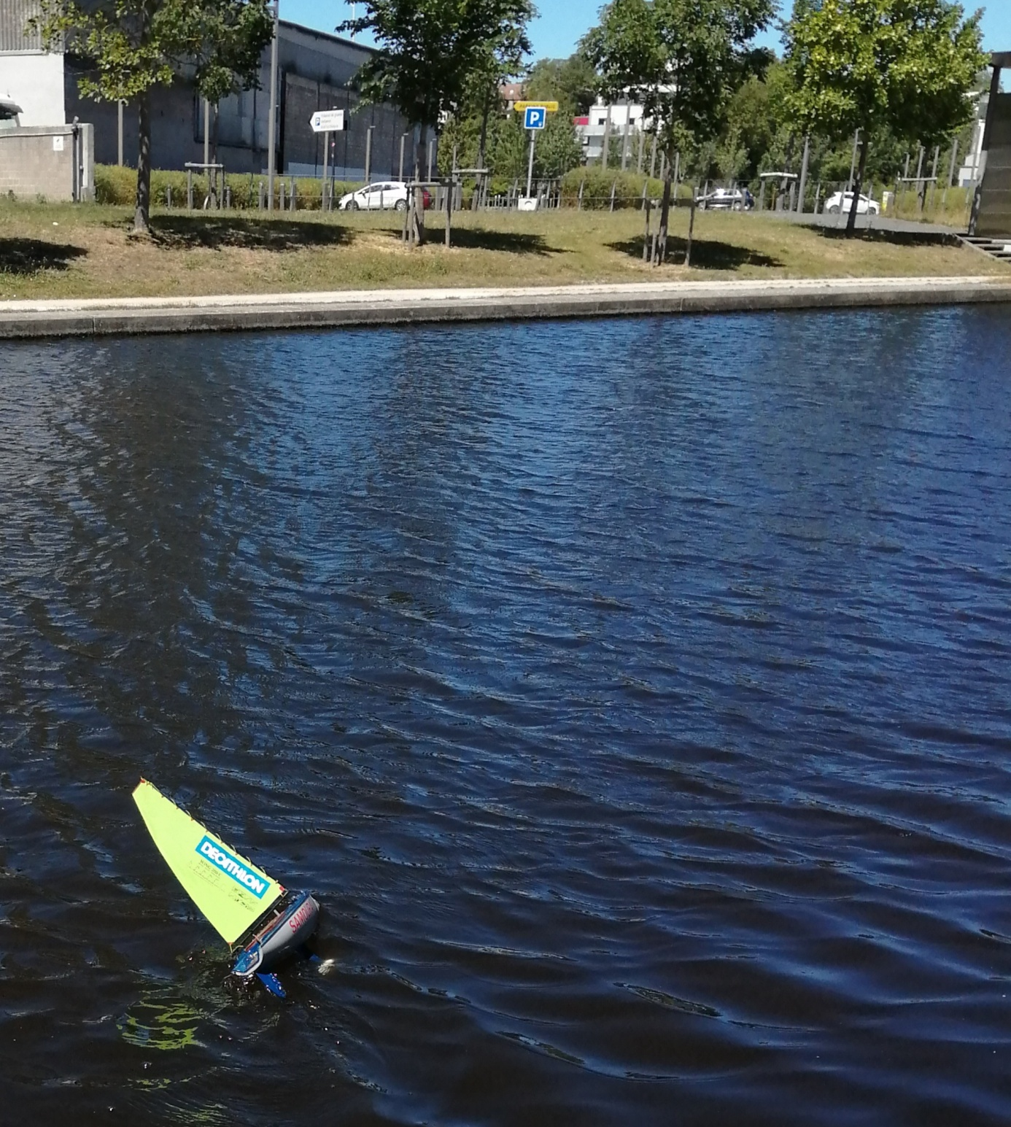

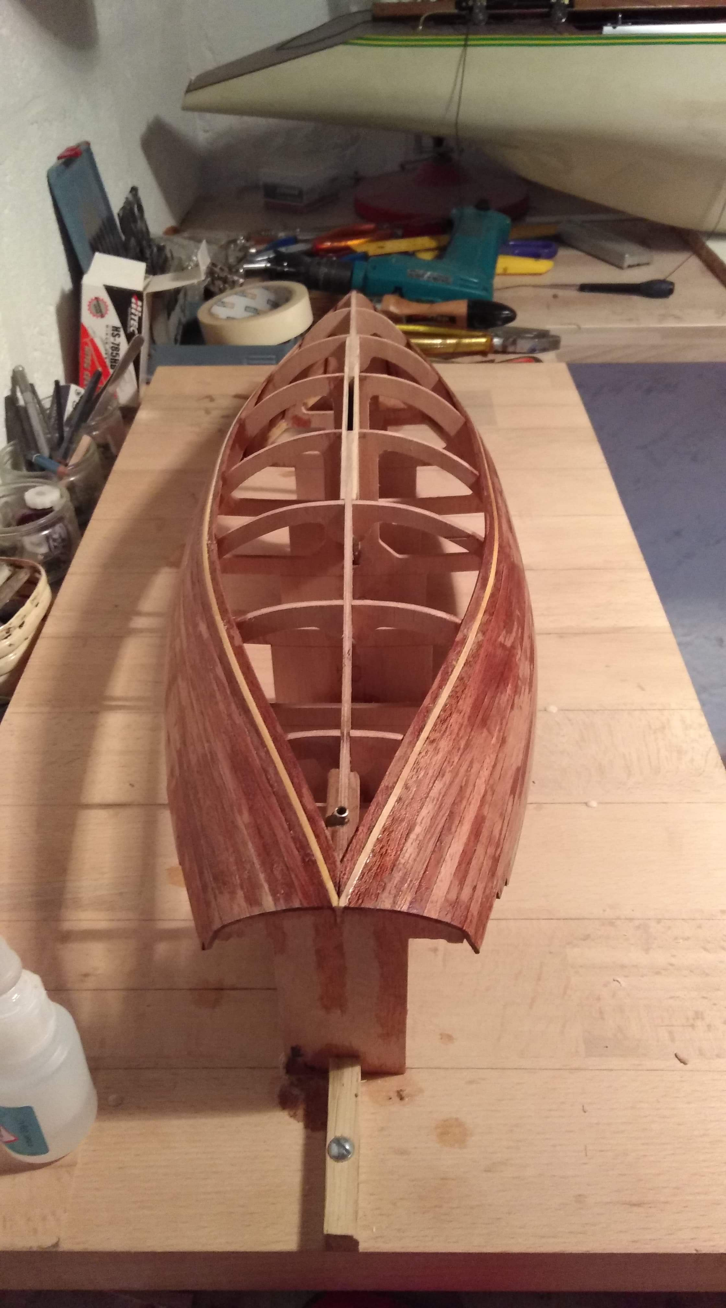
Voilà déjà quelques semaines que l’on vous parle du MM bois.
Ce bateau sera magnifique.
Déjà 3 en construction et 3 en commande

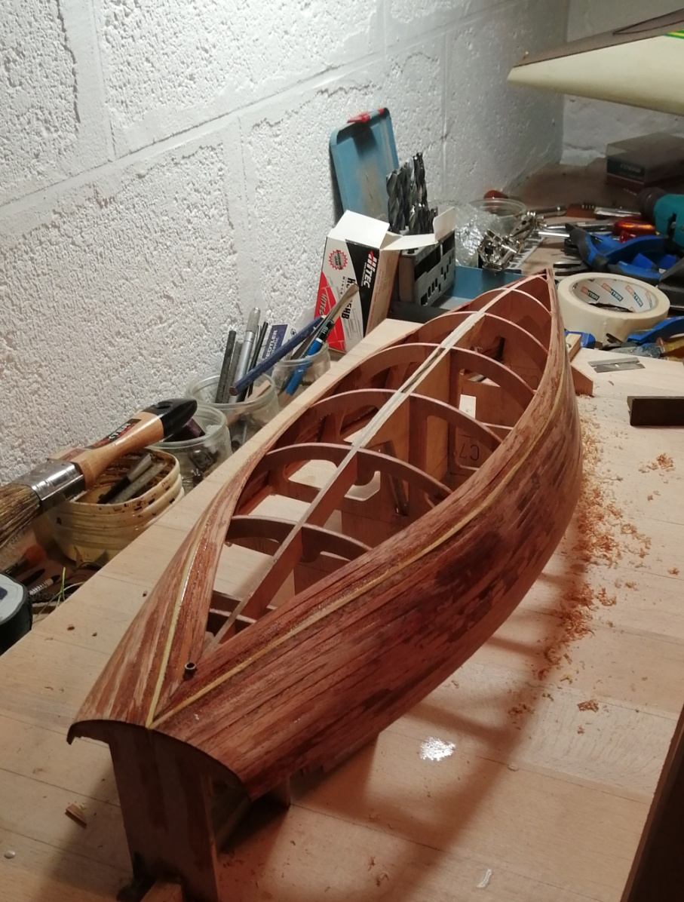
Bateau acajou avec une latte de buis ;En vrai c’est magnifique.
Pour poncer : grattage a la lame pour dégrossir.
Une vingtaine d’heures de travail a ce stade juste pour coller les lames d’acajou..
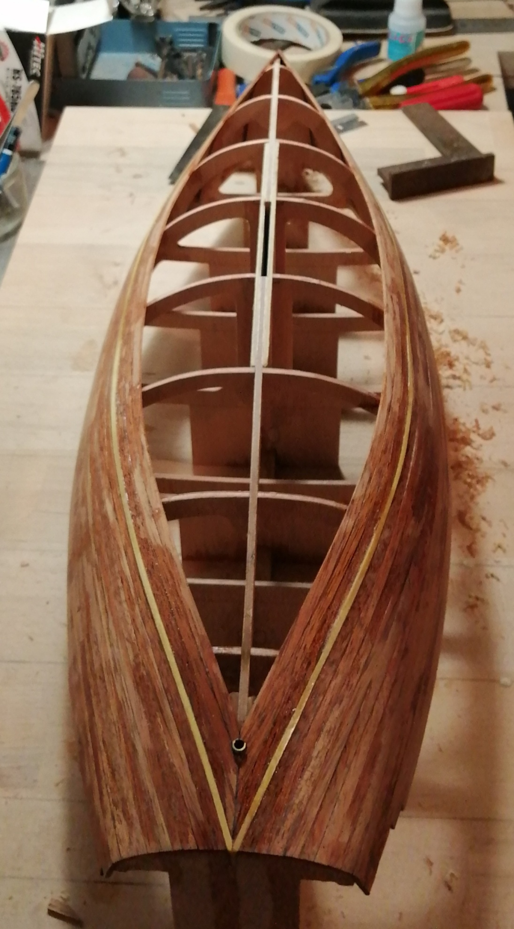
Une fine plaque d’acajou sera collée sur le tableau arrière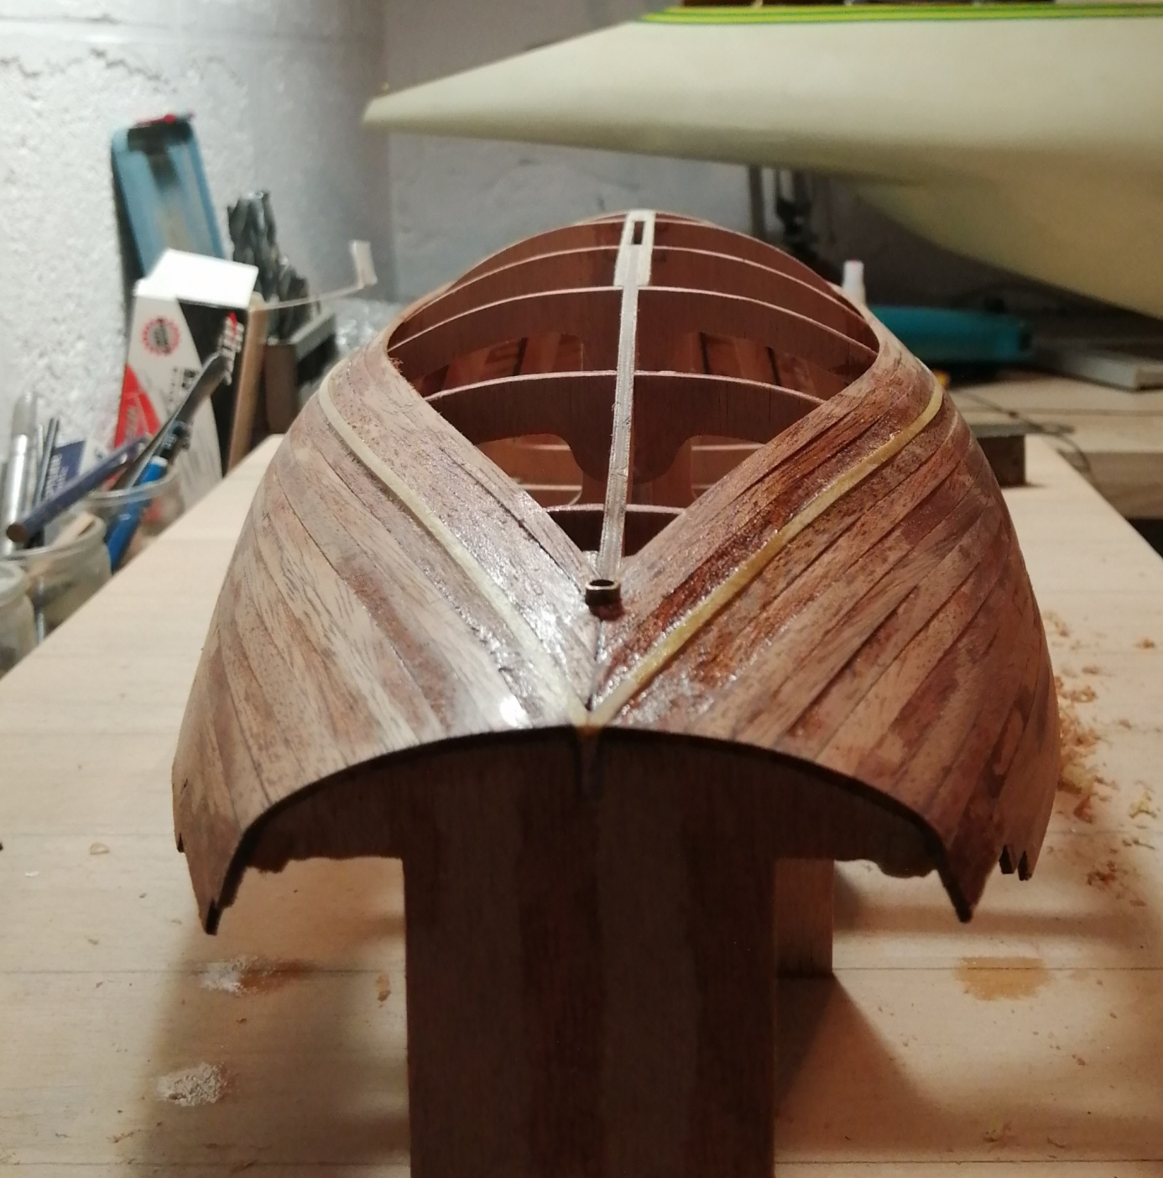

Info
Les infos évolueront a chaque semaine

Samedi 12 Sepembre
Régate Laser
Honfleur.
Matin ; visite honfleur ?
Accueil 13h30
Début des manches a 14 h
Fin des manches a 17h
Détail à venir

Inscrit
P colin
Jp Bonafon
P Demougin
Dimanche 13 Septembre
Régate Micro Magic standart +MMc
Notre « Championnat 2 France » a nous
Les footys sont invités.

Détail a venir
Inscrit
P colin
Jp Bonafon
P Demougin

